Министерство образования Республики Беларусь
«ПОЛОЦКИЙ ГОСУДАРСТВЕННЫЙ УНИВЕРСИТЕТ ИМ. ЕВФРОСИНИ
ПОЛОЦКОЙ»

Факультет информационных технологий
Кафедра технологий программирования

Отчет по лабораторной работы №7
по курсу «Базы данных»

«Создание базы данных в СУБД»

Выполнил: студентка группы 22-ИТзд,
Шастовская М.С.

Проверил: старший преподаватель
Скуковская А.А.

Полоцк, 2025 г.
Цель: Научится создавать базу данных при помощи СУБД.
Выполнение работы
Используя СУБД MS SQL Server и среду разработки SSMS, создать базу данных по выбранной теме. БД должна соответствовать следующим условиям:
1. БД должна содержать минимум 10 таблиц.
2. Каждая таблица должна содержать минимум 4 столбца.
3. БД должна соответствовать минимум 3 нормальной форме.
4. В БД должны присутствовать связи многие ко многим в количестве не менее 2.
5. В БД должны присутствовать связи один ко многим в количестве не менее 5.
6. При создании атрибутов использовать каждое доступное в MS SQL Server ограничение столбцов как минимум по 2 раза.
7. Использованные ограничения столбцов должны выполнять определённую функцию и иметь логический смысл.
8. БД должна быть создана при помощи скриптов на языке SQL.
Выполнение задания
Создание базы данных, таблиц
-- Создание базы данных LibraryDB
CREATE DATABASE LibraryDB;
GO

USE LibraryDB;
GO

-- 1. Таблица Authors (Авторы)
CREATE TABLE Authors (
AuthorID INT PRIMARY KEY IDENTITY(1,1),
FirstName NVARCHAR(50) NOT NULL,
LastName NVARCHAR(50) NOT NULL,
BirthDate DATE CHECK (BirthDate < GETDATE()),
Country NVARCHAR(50) DEFAULT 'Не указано',
CONSTRAINT UQ_AuthorName UNIQUE (FirstName, LastName)
);

-- 2. Таблица Publishers (Издательства)
CREATE TABLE Publishers (
PublisherID INT PRIMARY KEY IDENTITY(1,1),
PublisherName NVARCHAR(100) NOT NULL UNIQUE,
Address NVARCHAR(200),
Phone VARCHAR(20) CHECK (Phone LIKE '+[0-9]%'),
Email NVARCHAR(100) CHECK (Email LIKE '%@%.%')
);

-- 3. Таблица Genres (Жанры)
CREATE TABLE Genres (
GenreID INT PRIMARY KEY IDENTITY(1,1),
GenreName NVARCHAR(50) NOT NULL UNIQUE,
Description NVARCHAR(500),
Popularity INT DEFAULT 0 CHECK (Popularity >= 0)
);

-- 4. Таблица Books (Книги)
CREATE TABLE Books (
BookID INT PRIMARY KEY IDENTITY(1,1),
Title NVARCHAR(100) NOT NULL,
PublisherID INT FOREIGN KEY REFERENCES Publishers(PublisherID),
PublicationYear INT CHECK (PublicationYear <= YEAR(GETDATE())),
ISBN VARCHAR(20) UNIQUE CHECK (ISBN LIKE 'ISBN%'),
Pages INT CHECK (Pages > 0),
CONSTRAINT UQ_BookTitleYear UNIQUE (Title, PublicationYear)
);

-- 5. Таблица BookAuthors (Связь многие-ко-многим между книгами и авторами)
CREATE TABLE BookAuthors (
BookID INT NOT NULL,
AuthorID INT NOT NULL,
PRIMARY KEY (BookID, AuthorID),
FOREIGN KEY (BookID) REFERENCES Books(BookID) ON DELETE CASCADE,
FOREIGN KEY (AuthorID) REFERENCES Authors(AuthorID) ON DELETE CASCADE
);

-- 6. Таблица BookGenres (Связь многие-ко-многим между книгами и жанрами)
CREATE TABLE BookGenres (
BookID INT NOT NULL,
GenreID INT NOT NULL,
PRIMARY KEY (BookID, GenreID),
FOREIGN KEY (BookID) REFERENCES Books(BookID) ON DELETE CASCADE,
FOREIGN KEY (GenreID) REFERENCES Genres(GenreID) ON DELETE CASCADE
);

-- 7. Таблица Readers (Читатели)
CREATE TABLE Readers (
ReaderID INT PRIMARY KEY IDENTITY(1,1),
FirstName NVARCHAR(50) NOT NULL,
LastName NVARCHAR(50) NOT NULL,
BirthDate DATE CHECK (BirthDate < GETDATE()),
Address NVARCHAR(200),
Phone VARCHAR(20) CHECK (Phone LIKE '+[0-9]%'),
Email NVARCHAR(100) CHECK (Email LIKE '%@%.%'),
RegistrationDate DATE DEFAULT GETDATE() CHECK (RegistrationDate <= GETDATE())
);

-- 8. Таблица LibraryCards (Библиотечные карточки)
CREATE TABLE LibraryCards (
CardID INT PRIMARY KEY IDENTITY(1,1),
ReaderID INT NOT NULL UNIQUE FOREIGN KEY REFERENCES Readers(ReaderID),
IssueDate DATE NOT NULL DEFAULT GETDATE(),
ExpiryDate DATE NOT NULL,
IsActive BIT DEFAULT 1
);

-- 9. Таблица BookCopies (Экземпляры книг)
CREATE TABLE BookCopies (
CopyID INT PRIMARY KEY IDENTITY(1,1),
BookID INT NOT NULL FOREIGN KEY REFERENCES Books(BookID),
InventoryNumber VARCHAR(20) NOT NULL UNIQUE,
AcquisitionDate DATE DEFAULT GETDATE() CHECK (AcquisitionDate <= GETDATE()),
Condition VARCHAR(20) CHECK (Condition IN ('Отличное', 'Хорошее', 'Удовлетворительное', 'Плохое')),
IsAvailable BIT DEFAULT 1
);

-- 10. Таблица Loans (Выдачи книг)
CREATE TABLE Loans (
LoanID INT PRIMARY KEY IDENTITY(1,1),
CopyID INT NOT NULL FOREIGN KEY REFERENCES BookCopies(CopyID),
CardID INT NOT NULL FOREIGN KEY REFERENCES LibraryCards(CardID),
LoanDate DATE NOT NULL DEFAULT GETDATE(),
DueDate DATE NOT NULL DEFAULT (DATEADD(DAY, 14, GETDATE())), -- +14 дней
ReturnDate DATE NULL,
FineAmount DECIMAL(10, 2) DEFAULT 0 CHECK (FineAmount >= 0),
CONSTRAINT CHK_DueDateAfterLoan CHECK (DueDate > LoanDate),
CONSTRAINT CHK_ReturnDateValid CHECK (ReturnDate IS NULL OR ReturnDate >= LoanDate)
);

-- Создание индексов для улучшения производительности
CREATE INDEX IX_Books_Title ON Books(Title);
CREATE INDEX IX_Readers_Name ON Readers(LastName, FirstName);
CREATE INDEX IX_Loans_Dates ON Loans(LoanDate, DueDate, ReturnDate);
CREATE INDEX IX_BookCopies_Availability ON BookCopies(BookID, IsAvailable);
SQL-запрос для просмотра связей
SELECT
fk.name AS 'Constraint Name',
tp.name AS 'Parent Table',
cp.name AS 'Parent Column',
tr.name AS 'Referenced Table',
cr.name AS 'Referenced Column'
FROM
sys.foreign_keys fk
INNER JOIN
sys.tables tp ON fk.parent_object_id = tp.object_id
INNER JOIN
sys.tables tr ON fk.referenced_object_id = tr.object_id
INNER JOIN
sys.foreign_key_columns fkc ON fkc.constraint_object_id = fk.object_id
INNER JOIN
sys.columns cp ON fkc.parent_column_id = cp.column_id AND fkc.parent_object_id = cp.object_id
INNER JOIN
sys.columns cr ON fkc.referenced_column_id = cr.column_id AND fkc.referenced_object_id = cr.object_id
ORDER BY
tp.name, fk.name;
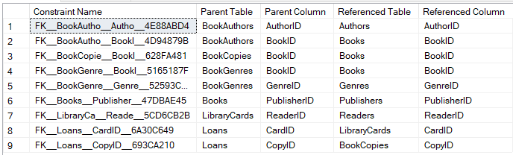
Построение диаграммы

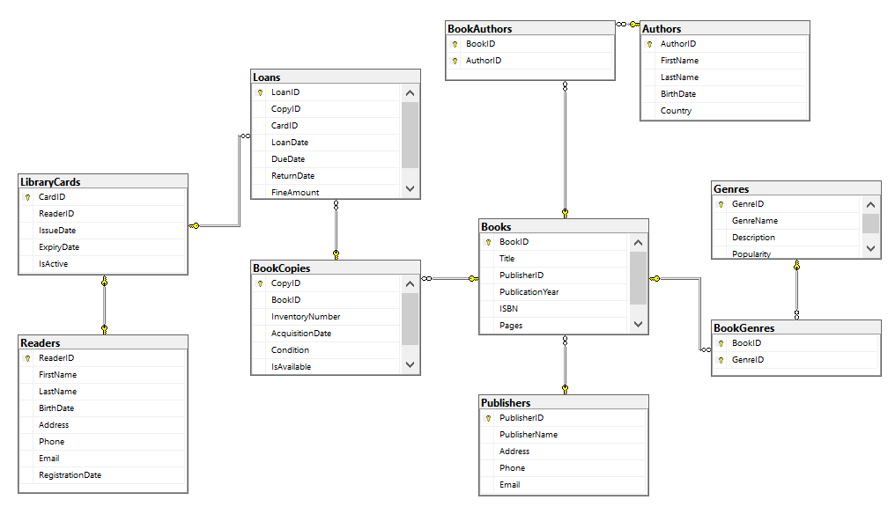
Контрольные вопросы
1. Что такое MS SQL Server?
MS SQL Server — это система управления реляционными базами данных (СУБД), разработанная компанией Microsoft. Она предназначена для хранения и управления данными, а также для обеспечения надежного и эффективного доступа к этим данным.
2. Что такое SQL Server Management Studio?
SQL Server Management Studio (SSMS) — это интегрированная среда разработки и управления для Microsoft SQL Server. Она предоставляет инструменты для администрирования, разработки и работы с базами данных, что делает её незаменимым инструментом для администраторов и разработчиков.
3. Расскажите про способы создания базы данных в MS SQL Server
Создание базы данных в MS SQL Server можно осуществить несколькими способами. Вот основные методы:
1. Использование SQL Server Management Studio (SSMS)
Шаги:
1. Откройте SSMS и подключитесь к серверу.
2. В Object Explorer щелкните правой кнопкой мыши на папке "Databases".
3. Выберите "New Database...".
4. Введите имя базы данных и настройте параметры (например, размер файлов, место хранения).
5. Нажмите "OK" для создания базы данных.
2. Использование T-SQL
CREATE DATABASE Имя_Базы_Данных;
3. Использование шаблонов баз данных
CREATE DATABASE Имя_Новой_Базы
AS TEMPLATE = Имя_Шаблона;
4. Использование скриптов
- Вы можете создать скрипт создания базы данных, который можно выполнить позже. Это удобно для автоматизации развертывания.
4. Что такое SQL?
SQL (Structured Query Language) — это стандартный язык программирования, используемый для управления и манипуляции реляционными базами данных. SQL позволяет выполнять различные операции с данными, такие как их создание, чтение, обновление и удаление.
5. На какие функциональные группы делятся операторы языка SQL?
Операторы языка SQL делятся на несколько функциональных групп, каждая из которых выполняет определенные задачи. Вот основные группы операторов:
DML (Data Manipulation Language) — Язык манипуляции данными
DDL (Data Definition Language) — Язык определения данных
DCL (Data Control Language) — Язык управления данными
TCL (Transaction Control Language) — Язык управления транзакциями
6. Назовите основные операторы определения данных языка SQL и опишите их назначение.
Основные операторы определения данных (DDL) языка SQL включают:
1. CREATE
2. ALTER
3. DROP
4. TRUNCATE
5. RENAME
7. Для чего необходимо ключевое слово USE?
Ключевое слово USE в SQL Server используется для выбора и установки контекста базы данных, с которой вы хотите работать. Это позволяет выполнять последующие запросы и операции именно в выбранной базе данных.
8. Какие существуют опции для операторов ON UPDATE и ON DELETE при создании внешних ключей? Опишите эти опции.
При создании внешних ключей в SQL можно использовать опции ON UPDATE и ON DELETE, которые определяют поведение базы данных при изменении или удалении записей в родительской таблице. Вот основные опции:
1. CASCADE
2. SET NULL
3. SET DEFAULT
4. NO ACTION
5. RESTRICT
Вывод: В ходе выполнения лабораторной работы я изучила основные понятия реляционной модели баз данных.

